
У К Р А Ї Н А

ОВIДIОПОЛЬСЬКА СЕЛИЩНА РАДА
ОДЕСЬКИЙ РАЙОН ОДЕСЬКА ОБЛАСТЬ
ВИКОНАВЧИЙ КОМІТЕТ
РІШЕННЯ

Про надання дозволу ФО-П Бакуло Ю.О. на розміщення
дитячих ігрових атракціонів

Відповідно до ст. 30 Закону України «Про місцеве самоврядування в Україні», Закону України «Про благоустрій населених пунктів», розглянувши заяву ФО-П Бакуло Ю.О. від 20.05.2025 № 02-06/210/1626 та надані документи, виконавчий комітет Овідіопольської селищної ради

ВИРІШИВ:

1. Надати дозвіл ФО-П Бакуло Юлії Олександрівні на розміщення дитячих ігрових атракціонів (батут – 2 шт. та «Лабіринт») в селищі Овідіополь (згідно схеми розміщення) в термін до 01 жовтня 2025 року.
2. Зобов’язати ФО-П Бакуло Юлію Олександрівну:
2.1. Провести благоустрій прилеглої території, утримувати її в належному санітарному стані.
2.2. Дитячі ігрові атракціони утримувати в належному естетичному вигляді.
3. Відповідальність за безпечну експлуатацію дитячих ігрових атракціонів покласти на ФО-П Бакуло Юлію Олександрівну.
4. Контроль за виконанням даного рішення залишаю за собою.

Селищний голова Лідія САВЕЛЬЄВА

27червня 2025 року
№ 876

Додаток
до рішення виконавчого комітету
Овідіопольської селищної ради
від 27 червня 2025 року № 876

СХЕМА
розміщення дитячих ігрових атракціонів (батут – 2 шт. та «Лабіринт»)
ФО-П Бакуло Ю.О.

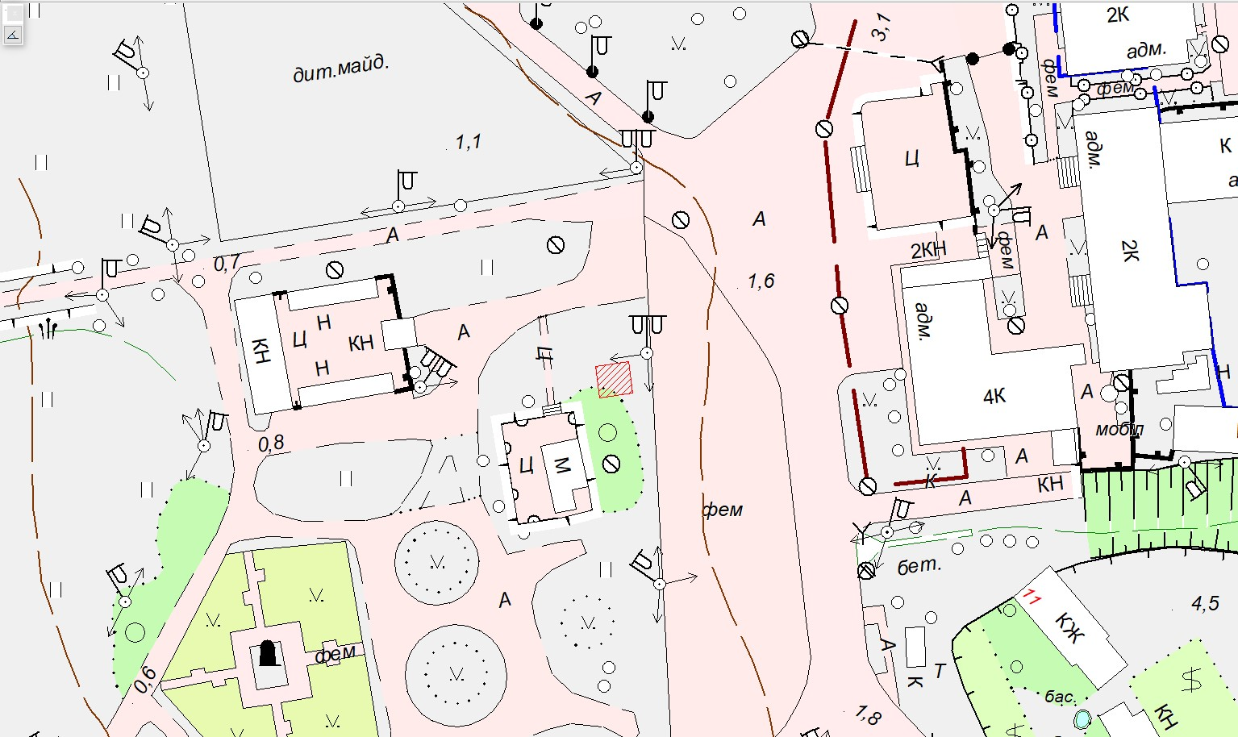
Місце розміщення дитячих ігрових атракціонів

